**AVVISO**

**CHIUSURA CIMITERI**

Si informa la cittadinanza che per consentire le operazioni di estumulazioni saranno CHIUSI AL PUBBLICO

* il cimitero MAGGIORE di Erba il 14 maggio 2025

dalle ore 7.30 alle ore 13.00

* il cimiterio di ARCELLASCO il 15 maggio 2025

dalle ore 7.30 alle ore 12.00

Il calendario potrebbe subire variazioni in caso di maltempo.

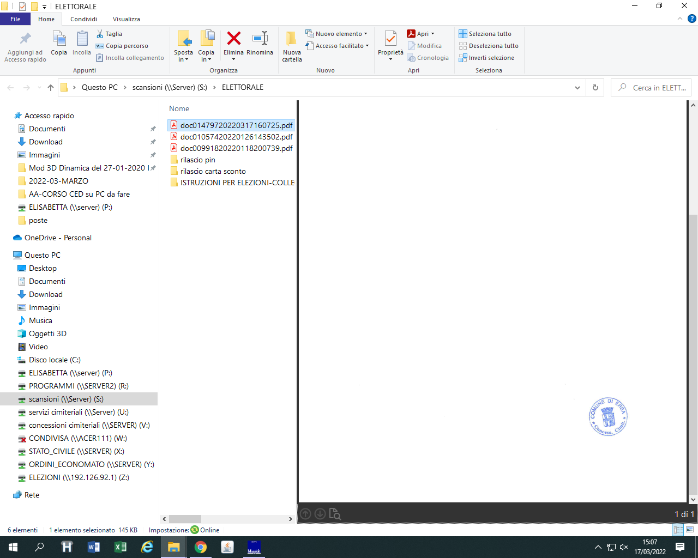

L’Ufficio Servizi Cimiteriali